**Муниципальное бюджетное дошкольное образовательное учреждение ,, Детский сад №40 города Ельца ”**

**Проект по формированию целостной картины мира для детей старшей ( логопедической ) группы на тему : ,, Сад – огород ”**

**авторы проекта:**

**воспитатели:**

**Воротынцева Л. В.**

**Лапина Л. В.**

**учитель – логопед:**

**Татарникова Н. В.**

**г. Елец , 2016 г.**

**1.Паспорт проекта**

**Вид проекта:** информационно – творческий

**Продолжительность проекта:** краткосрочный ( с 17 октября по 21 октября 2016 г. ).

**Участники проекта:** дети старшей ( логопедической ) группы, воспитатели, учитель – логопед, родители.

**Актуальность темы:**

В ходе коллективных и индивидуальных бесед с детьми было выявлено недостаточное количество знаний об овощах и фруктах. Данный проект считаем важным по решению выявленной проблемы.

**Цель проекта:**

Познакомить детей с овощами и фруктами ( их видами, формой, цветом, размером; где растут; как используются ) и выражение полученных знаний в творческих работах.

**Задачи:**

- продолжать развитие проектной деятельности;

- развивать познавательно – исследовательский интерес;

- привлекать детей к наблюдениям в природе;

- содействовать творческой проектной деятельности индивидуального и группового характера;

- поощрять обсуждение проекта в кругу сверстников;

- развивать речь детей.

**Предполагаемый результат:**

**Дети должны знать:**

- виды овощей и фруктов;

- где растут овощи и фрукты;

- чем отличаются овощи и фрукты друг от друга;

- форму, цвет, размер различных овощей и фруктов;

- где используются овощи и фрукты.

**Дети должны уметь :**

- называть виды овощей и фруктов; их форму, цвет, размер;

- отличать овощи и фрукты друг от друга;

- называть место выращивания ( овощи – на огороде, фрукты – на дереве );

- использовать знания об овощах и фруктах при выполнении заданий педагога; в ответах на вопросы; в дидактических, сюжетно – ролевых, театрализованных играх.

- проявлять интерес к окружающему, наблюдательность.

**Роль родителей в реализации проекта:**

**Помощь в организации:**

- праздника - развлечения ,,Сад – огород”;

- выставки детских работ на тему: ,,Фрукты и овощи”;

- труда при уборке овощей ( кабачков ) на огороде; подготовки земли для посадки рассады зимой.

**Продукт проектной деятельности:**

- праздник - развлечение ,,Сад – огород”;

- выставка детских работ на тему: ,,Фрукты и овощи”.

**2.План - схема реализации проекта**

**Разделы программы Виды деятельности**

**Игровая** Сюжетно – ролевые игры: ,,Магазин”,

**деятельность** ,,Семья”; игры - драматизации по

произведениям : ,,Репка”, ,,Пых”;

театрализованная игра ,,Осенняя ярмарка”;

игры – соревнования: ,,Соберём урожай”,

,,Собери овощи и фрукты в корзины”.

**Нравственное** Рассматривание картин – натюрмортов.

**воспитание**

**Трудовое** Помощь воспитателю и родителям в

**воспитание** уборке овощей на огороде, в подготовке

земли для посадки рассады зимой.

**Умственное воспитание:**

**1.Формирование** ОД на тему: ,,Викторина ,,Огородники

**целостной картины** и садоводы” ( 17.10.2016 г. );

**мира**  наблюдения в природе.

**2.Сенсорное** Штриховка по трафарету изображений

**воспитание**  овощей и фруктов.

**3.ФЭМП** Счёт овощей и фруктов в пределах 10 – и.

**4.Развитие** ОД по формированию лексико –

**речи** грамматических средств языка и развитию

связной речи на тему: ,,Сад – огород”

( 18.10.2016 г. );

рассматривание сюжетных картин

с изображением сада и огорода;

составление описательных

и творческих рассказов;

составление рассказов по плану – схеме;

составление рассказов из личного опыта

детей.

**5.Художественная** Разучивание стихов об овощах и фруктах;

**литература**  загадывание загадок; чтение рассказов.

**Художественно –**

**эстетическое**

**воспитание:**

**1.Рисование** ОД на тему: ,,Что созрело в саду и на

огороде?” ( 21.10.2016 г. );

рисование по замыслу детей.

**2.Лепка** ОД на тему: ,,Ярмарка из овощей и

фруктов” ( 18.10.2016 г. );

лепка по замыслу детей.

**3.Аппликация**  ОД на тему: ,,Овощи и фрукты”

( 19.10.2016 г. );

аппликация по замыслу детей.

**4.Конструирование** Конструирование по замыслу детей.

**5.Музыка** Разучивание хороводов: ,,Овощи и

фрукты” , ,,Садоводы и огородники”.

**3.Материалы, использованные для реализации проекта**

**Теоретические материалы:**

**,,Конспекты ОД**” **Приложение № 1**

**Конспект ОД по ФЦКМ на тему: ,,Викторина ,,Огородники и садоводы”**

**( Воспитатель: Воротынцева Л.В. )**

**Цель:** учить детей различать овощи и фрукты.

**Коррекционно-образовательные задачи:**

1. Развивать связную речь.
2. Закрепить знания о заготовке и хранении овощей и фруктов.

**Коррекционно-развивающие задачи:**

1. Развивать умение образовывать прилагательные от существительных (относительные прилагательные).
2. Развивать речевое дыхание и мелкую моторику пальцев рук.
3. Развивать фонематический слух.
4. Развивать умение образовывать уменьшительно-ласкательные существительные.

**Коррекционно-воспитательные задачи:**

1. Воспитывать уважительное отношение к труду взрослых.
2. Воспитывать желание работать в коллективе.

**Оборудование:** карточки с изображением овощей и фруктов, корзинка с натуральными овощами и фруктами, письмо с загадками, ваза для фруктов, мяч, фонограмма ,,Осенний вальс”.

**Ход ОД:**

1. **Организационный момент.**

*Воспитатель раздает детям карточки с изображением овощей и фруктов. Дети называют овощи и фрукты.*

**Воспитатель:** Ребята, сегодня мы с вами поиграем в викторину и поделимся на две команды: команда ,,Огородники” и ,,Садоводы”.

1. **Дыхательная гимнастика.**

 Звучит музыка ,,Осенний вальс”.

- вдох носом – выдох ртом.

- длительное произнесение на выдохе звука У________

- длительное произнесение на выдохе звука А________

- длительное произнесение на выдохе слога МА_______

- длительное произнесение на выдохе звука О_________

**Воспитатель:**  А вы знаете, что осень - самое богатое время года? Посмотрите - все деревья ,,в золоте”. А какой богатый урожай овощей и фруктов! Осень прислала нам свои загадки. Сейчас я буду загадывать вам загадки, а отгадки вы будете доставать из корзинки.

**Задание№1.**

Знают этот фрукт детишки,

Любят есть его мартышки.

Родом он из жарких стран

В тропиках растет ...

( Банан)

Он щекастый, красный, гладкий,

Он растет у всех на грядке.

Положи его на солнце,

Он дозреет у оконца.

Этот толстенький сеньор -

Всем известный .....

(Помидор)

Заставит плакать всех вокруг,  
 Хоть он и не драчун, а…  
    (Лук)

Что за скрип, что за хруст?

Это что еще за куст?

Как же быть без хруста,

Если я …. (Капуста)

Он похож на апельсин

С грубой кожей, сочный.

Недостаток есть один –

Кислый уж он очень.

(Лимон)

Круглое, румяное, оно растет на ветке.

Любят его взрослые, любят его детки.

(Яблоко)

**Задание №2**

**Игра ,,Повара”**

**Воспитатель:** Ребята, из наших овощей и фруктов можно приготовить так много вкусных и полезных блюд. Что можно приготовить из овощей?  Где они растут? А из фруктов? Где растут фрукты?  А чем же так полезны овощи и фрукты? Сейчас мы с вами представим, что мы повара и приготовим что-нибудь вкусное. Сделаем из овощей салат? Какой получился салат?

Салат из капусты – (капустный);

Салат из свеклы – (свекольный);

Салат из моркови – (морковный).

Из картофеля сделаем пюре. Какое пюре? – (картофельное).

Из кабачков сделаем икру. Какая икра? – (кабачковая).

Приготовим из фруктов сок. Какой получился сок? – (фруктовый).

Сок из яблок – (яблочный);

Сок из груш – (грушевый);

Сок из винограда – (виноградный);

Сок из апельсинов – (апельсиновый);

Сок из слив – (сливовый).

**Задание №4**

**Игра ,,Да – нет”**

**Воспитатель:** Ребята, я сейчас загадаю лежащий здесь объект, а вы попробуйте отгадать его, задавая мне вопросы, на которые я смогу отвечать только простыми ответами: ,,да” и ,,нет”. Например: ,,Это круглое?” ,,Оно сладкое?” ,,Это лежит в центре?”

– Теперь кто-то из вас пусть загадает объект, а я вместе с остальными детьми буду отгадывать.

**Физкультминутка**

- Эй, ребята! Эге-гей! (*хлопки в ладоши)*

Чистим овощи для щей.

Режем мы капусту –

Будет супчик вкусный.

*(ладони параллельны друг другу, пальцы выпрямлены. Поочередно поднимать и опускать ладони (,,рубят”)*

- Чистим мы картошку,

Чистим очень ловко.

*(поглаживают пальцами правой руки тыльную сторону левой ладони)*

- Мы натрем морковку -

Красную головку.

*(руки согнуты в локтях, пальцы сжаты в кулаки и поднять их к плечам. Одновременно опускать и поднимать руки (,,трут морковь”)*

- А потом, а потом *(стучать по левой ладони ребром правой)*

Мы покрошим помидор

И головку лучка,

И зубок чесночка.

Мы посолим супчик.

*(мелко перебирать пальцами правой руки, собранными в щепоть( ,,солить”)*

- Попробуй, голубчик!

*(протянуть обе ладони вперед)*

**Задание №5**

**Игра ,,Назови ласково”** (с мячом)

(морковь - морковка, яблоко - яблочко, лимон - лимончик, огурец - огурчик, ананас - ананасик, лук - лучок, банан - бананчик, помидор - помидорчик, апельсин - апельсинчик, тыква - тыквочка).

**Задание № 6**

- **Назовите фрукты, которые начинаются на звук А** (апельсин, абрикос, ананас …).

**- Названия каких овощей  начинается на звук К** (картошка, капуста, кабачок …).

**Задание №7**

- Кто выращивает овощи? (овощеводы).

- Кто ухаживает за садом? (садоводы).

**Подводится итог викторины.**

**Воспитатель:** Я хочу подарить вам книгу ,,Что к осени родится, то в зиму сгодится”. В этой книге вы узнаете много интересного об овощах и фруктах.

**Конспект ОД по формированию лексико – грамматических средств языка и развитию связной речи на тему: ,,Сад – огород”**

**( Учитель – логопед: Татарникова Н.В. )**

**Цель:** уточнение и расширение знаний по теме: ,,Сад – огород”.

**Программные задачи:**

**Коррекционно-обучающая:** обогащать словарный запас по данной теме.

**Коррекционно - развивающие**: развивать грамматический строй речи, связную речь, зрительную память и слуховое внимание, логическое мышление, общую моторику.

**Коррекциооно - воспитательная**: воспитывать бережное отношение к природе и труду взрослых.

**Оборудование:**  муляжи овощей и фруктов, предметные картинки.

**1.Организационный момент.**

- Сегодня вас ждут интересные игры и задания.

- Пройдите к своим стульчикам, но не садитесь.

- Сейчас я прочитаю вам стихотворение, а вы его послушаете и постараетесь запомнить, о чём говорится в нём:

Посадила баба Фёкла в огороде лук да свёклу.

А любимый внук Антошка посадил чеснок с картошкой,

И морковку, и капусту, чтобы борщ был летом вкусный.

Не забыл про помидоры: посадил их вдоль забора.

Огурцы, укроп, петрушку – чтоб любили все друг дружку.

Витаминный огород требует больших хлопот.

Бабка Фёкла в борщ кладёт всё, что у неё растёт.

- Что посадили бабушка и внук в огороде, перечислите? Как назвать всё это одним словом? (Дети перечисляют овощи и называют одним словом – ,,овощи”).

- Молодцы!

**2**.**Рассматривание овощей и фруктов. Беседа по ним.**

- Давайте посмотрим с вами в наш огород. Какие овощи там растут?

- Это что? (Морковка).

- Какая она? (Длинная, гладкая).

- Где она растёт? (В огороде).

- Что это? (Помидор).

- Какой он? (Круглый, красный, мягкий).

- Где он растёт? (В огороде, на грядке).

- Это что? (Огурец).

- Какой он? (Длинный, зелёный, колючий).

- Где он растёт? (В огороде, на грядке).

- Что вы ещё видите в нашем огороде?

- Как можно назвать одним словом  то, что растёт в огороде? (Овощи).

- Теперь посмотрите в наш чудо – сад.

- Что растёт в саду? (Деревья).

- А что растёт на деревьях? (Фрукты).

- Назовите фрукты, которые вы видите на дереве? (Дети называют фрукты: яблоки, груши, банан, лимон, слива).

- Расскажите, какие они? Цвет, форма, вкус. (Дети по очереди описывают фрукты).

**3.Обучение отгадыванию загадок.**

- Сейчас я буду загадывать вам загадки, а вы подумайте, о каком овоще или фрукте я говорю.

- Красный нос в землю врос,

А зелёный хвост снаружи.

Нам зелёный хвост не нужен,

Нужен только красный нос. (Морковка).

- Правильно, слушайте ещё одну загадку.

- Я зелёную матрёшку от подруг не оторву,

Подожду, пока матрёшка упадёт сама в траву.

- Как вы думаете, что это? Какой фрукт похож на матрёшку? Какой фрукт зелёного цвета? (Груша).

- Прежде чем его мы съели,

Все наплакаться успели. (Лук).

- Как вы догадались, почему от лука плачут? (Он щиплет глаза).

- Я длинный и зелёный, вкусный и солёный,

Вкусный и сырой. Кто же я такой? (Огурец).

- Колобок висит всё лето среди зелёных веток,

Ударит гулко оземь, когда наступит осень. (Яблоко).

- Слушайте последнюю загадку:

- Что за скрип? Что за хруст?

Это что ещё за куст?

Как же быть без хруста, если я…(Капуста).

- Правильно. Молодцы!

**4.Логопед называет детям ряд слов.** Они должны внимательно слушать и хлопнуть в ладоши , когда услышат слово, обозначающее овощ или фрукт.

- трава, морковь, мак, лук, крыжовник, капуста;

- апельсин, тюльпан, шиповник, персик, лимон;

- диван, ваза, капуста, буфет, холодильник, помидор;

- банан, майка, платье, туфли, рубашка, груша;

- забор, огурец, кубики, графин, баклажан, юла.

**5.Упражнение ,,Урожай”.**

Логопед приглашает детей встать на ковёр и выполняет упражнение вместе с ними, выразительно и эмоционально произнося текст стихотворения.

В огород пойдём*,                             Идут по кругу, взявшись за руки.*

*Имитирующими движениями рук*

Урожай соберём.

Мы морковки натаскаем                 *,,таскают”: выполняют наклоны.*

И картошки накопаем.                     ,,*Копают”: выполняют движения руками,*

*имитирующие работу с лопатой.*

Срежем мы кочан капусты           ,,*Срезают”: одной рукой держат*

*воображаемый кочан,*

*а другой с воображаемым ножом*

*подсекают снизу кочан.*

Круглый, сочный, очень вкусный.    *Рисуют в воздухе круг три раза.*

Щавеля нарвём немножко                *,,Рвут”: приседают и выполняют            имитирующие хватательные*

*движения обеими руками.*

И вернёмся по дорожке.                    *Идут по кругу, взявшись за руки.*

А теперь мы в сад пойдём,

Мы там яблоки нарвём.

На носочки вставай,

Прямо с дерева срывай.

**6.Игра ,,Четвёртый лишний”.**

Логопед приглашает детей за стол.

- Посмотрите на доску. Подумайте, что здесь лишнее и почему?

- Яблоко, огурец, груша, слива.

- Зелёное яблоко, зелёная груша, огурец, морковка.

- Помидор, картофель, яблоко, капуста.

- Лук, груша, помидор, свекла.

- Молодцы! Вы справились с этим заданием.

**7.Развитие связной речи.**

**Составление описательного рассказа об овощах, фруктах по плану:**

- Что это?

- Где растёт?

- Внешний вид (форма, цвет).

- Каков на вкус?

-Что можно приготовить?

**8.Игра ,,Сколько в слове слогов”.**

- Сейчас я буду называть слова, а вы приготовьте свои ладошки для того, чтобы посчитать слоги.

По – ми – дор, ка – пус – та, гру – ша, мор – ковь, сли – ва, лук, ба – нан.

**9.Итог ОД:**

- О чём мы с вами говорили?

- Как одним словом назвать лук, морковь, помидор, капусту, перец, картофель?

- Как одним словом назвать яблоко, грушу, персик, лимон, апельсин, сливу?

- Где растут овощи?

- Где растут фрукты?

**Конспект по рисованию на тему: ,,Что созрело в саду и огороде?”**

**( Воспитатель: Воротынцева Л.В. )**

**Цель:** создавать выразительные цветовые образы.

**Задачи:**

* Учить передавать в рисунке характерную форму, окраску и характерные особенности знакомых овощей и фруктов;
* продолжать развивать композиционные умения (расположение предметов равномерно по всему листу бумаги, определяя их величину);
* развивать умение работать над замыслом (заранее, до начала работы, мысленно представлять содержание своего рисунка);
* продолжать вырабатывать навыки закрашивания всей кистью и концом кисти;
* развивать внимание, быстроту реакции.

**Материал:**

,,Посылка” с фруктами и овощами; круглый поднос; 2 маленькие корзинки; листы бумаги в виде круга диаметром 16 – 18 см, акварельные краски, кисточки, стаканчики для воды, салфетки, палитры на каждого ребёнка.

**Ход  ОД:**

**Воспитатель:** Ребята, нам прислали посылку. Интересно, от кого она? (читает обратный адрес – город Ленинград, улица Бассеянная, от Человека Рассеянного). Старый знакомый! А в посылке лежит письмо: ,,До свидания, дорогие ребята! Мне очень понравилось у вас на утреннике, я решил прислать вам фрукты - для супа, овощи - для компота. Привет! До новых расставаний!” Ну, как всегда - он опять все перепутал. Вы заметили ошибки, которые допущены в письме? Назовите их.

*Ответы детей.*

**Воспитатель**: Давайте разложим овощи и фрукты по разным корзинкам.

*Проводится игра: ,,По местам разложи”*

**Воспитатель**: Ну, вот и все готово. Давайте мы поиграем с вами в кафе, угостим наших кукол вкусными и полезными фруктами и овощами. Вы будете поварами. Но вместо ножей в руках у вас будут кисточки и вы нарисуете фрукты и овощи на тарелочках. Чтобы ваши ,,блюда” получились красивыми и понравились нашим гостям, их надо красиво расположить *(вспоминают - как надо располагать предметы на листе бумаги).*

- Лучше всего, когда предметы расположены по всему листу, недалеко друг от друга и между ними нет свободного пространства. Закрашивать овощи надо не широкими полосами, а по форме, т. е. повторять форму овоща или фрукта. Например: огурец - овальной формы и закрашивать его надо удлиненными дугами, держа кисть плашмя. При таком закрашивании вы не выйдите за контур рисунка.

- Посмотрите на мой рисунок – загадку и догадайтесь, какие фрукты и овощи я решила нарисовать. На моем рисунке изображены только контуры фруктов и овощей таким цветом, каким я их закрашу.

*Воспитатель еще раз показывает приемы закрашивания с объяснением правил на своем рисунке-загадке, напоминая и о передаче особенностей формы овощей и фруктов.*

**Физкультминутка с элементами пальчиковой гимнастики ,,Сбор яблок”.**

Мы идем в фруктовый сад, (*ходьба на месте)*

Вдыхаем яблок аромат. (*дыхательные упражнения)*

Вот так яблоко! *(показ кистями рук яблока большого размера)*

Оно - соку спелого полно! (*сжимание и разжимание пальцев)*

Руки протяните - *(руки вверх)*

Яблоко сорвите. (*имитация срывания яблока пальцами)*

Стал ветер веточку качать, *(показ кистями рук ветра)*

Трудно яблоко сорвать. (*имитация срывания яблока пальцами)*

Подпрыгну, руку протяну *(подпрыгнули, руки вверх)*

И быстро яблоко сорву. (*имитация срывания яблока пальцами)*

- А теперь думайте, решайте и приступайте к выполнению задания.

**Самостоятельная деятельность детей.**

*Воспитатель сажает кукол вокруг столов. После окончания работы дети ,,угощают” их.*

**Воспитатель:** Вы сегодня все хорошо потрудились. Нашим гостям, я думаю, ваши ,,блюда” понравились. Ваши овощи и фрукты получились как настоящие. А еще важно помнить, что овощи и фрукты должны быть на столе каждый день и тогда вы будете всегда здоровыми, а все болезни обойдут вас стороной.

**Конспект ОД по лепке на тему: ,,Ярмарка из овощей и фруктов”**

**( Воспитатель: Лапина Л.В. )**

## Цель: знакомить детей с овощами и фруктами.

### Задачи:

### Учить детей лепить разные по форме овощи и фрукты (шарообразные, овальные, конусообразные), передавая их характерные признаки. Закрепить прием приглаживания. Воспитывать уважение к труду взрослых, стремление принимать участие в коллективной работе.

### Лексическая работа: познакомить детей с понятием ,,ярмарка”; учить подбирать относительные прилагательные, обозначающие цвет, форму, вкус овощей и фруктов.

### Материал:

Пластилин, дощечки, стеки, салфетки на каждого ребёнка; натуральные овощи и фрукты.

### Предварительная работа:

Рассматривание овощей и фруктов, заучивание загадок, пение песни ,,Собираем урожай”.

## Ход ОД:

**Воспитатель:** Ребята, наступило время, когда овощеводы и дачники собрали свой богатый урожай овощей и фруктов. Излишки урожая они повезли на ярмарку. Кстати, вы знаете, что такое ,,ярмарка”? Это - специально отведенное место, куда съезжаются колхозники и дачники со своим урожаем. Ярмарка обычно проводится осенью, чтобы люди заготовили запасы на долгую зиму.  
Я предлагаю вам слепить овощи и фрукты и устроить свою ярмарку. Вы согласны?

**Дети** соглашаются.

**Воспитатель:** А теперь, ребята, давайте внимательно рассмотрим овощи и фрукты и расскажем об их размере, форме, цвете.

**Дети** по каждому овощу и фрукту составляют краткий описательный рассказ.

**Воспитатель:** Правильно вы все сказали, ребята, молодцы. А теперь подумайте, какие фрукты и овощи вы хотите слепить.

**Дети** закрывают глаза и представляют, какие овощи и фрукты будут лепить.

### Пальчиковая гимнастика ,,Капуста”

Мы капусту рубим, рубим, (*движения ребром ладони вверх-вниз*)

Мы морковку трем, трем. (*движения ладонями вперед-назад*)

Мы морковку солим, солим, (*круговые движения пальцами*)

Мы морковку жмем, жмем. (*сжимание ладоней в кулачки*)

**Самостоятельная деятельность детей.**

**Воспитатель:** Теперь я предлагаю устроить ярмарку из вылепленных вами овощей и фруктов. Полюбуйтесь их разнообразием и изобилием! Посмотрите внимательно на работы друг друга и выскажите свое мнение, чьи работы вам понравились больше всех и почему?  
 Особое внимание при высказывании обратите на то, аккуратными ли получились овощи и фрукты у ваших друзей и похожи ли они на настоящие.

**Анализ работ детьми.**

**Конспект ОД по аппликации на тему: ,,Овощи и фрукты”**

**( Воспитатель: Лапина Л.В. )**

**Цель:** учить детей вырезать овощи и фрукты.  **Задачи:**

**Образовательные:**

Формировать у детей обобщённое представление об овощах и фруктах.

**Развивающие:**

Развивать умение видеть связь между реальной формой и формой изображаемых овощей и фруктов, передавая их природные особенности. Развивать мелкую моторику рук.

**Воспитательные:**

Воспитывать аккуратность, самостоятельность.

**Коррекционные:**

Учить отчётливо произносить все поставленные звуки.

**Оборудование:** цветная бумага, ножницы, клей - карандаш, пластиковые дощечки, салфетки на каждого ребёнка; овощи и фрукты натуральные (огурец, помидор, яблоко, груша); маски овощей и фруктов для игры.

**Ход игровой образовательной ситуации:**

**Воспитатель:** Ребята, многие из вас летом отдыхали на даче и, наверное, видели, как взрослые собирали урожай. Вот я и хочу проверить, кто из вас помогал взрослым на даче.

**Загадки:**

**Воспитатель:**

Рослые ребятки, улеглись на грядке.   
Все ребятки молодцы и зовутся…

**Дети:** Огурцы.

**Воспитатель:**

Он круглый и красный, как глаз светофора.  
Среди овощей нет сочней …

**Дети:** Помидора.

**Воспитатель:**

Круглое, румяное – оно растёт на ветке.

Любят его взрослые, любят его детки.

**Дети:** Яблоко.

**Воспитатель:**

Я зелёную матрёшку от подруг не оторву,

Подожду, пока матрёшка упадёт сама в траву.

**Дети:** Это – груша.

**Воспитатель:** Вы правильно угадали все загадки. И ваши отгадки мы сейчас вырежем и наклеим. Давайте рассмотрим овощи и фрукты и расскажем об их размере, форме и цвете.

**Дети** рассказывают об овощах и фруктах (размер, форма, цвет).

**Показ вырезания овощей и фруктов воспитателем с объяснением.**

**Пальчиковая гимнастика:**

Вот все пальчики мои,

Их как хочешь поверни- *повороты кистей рук*

И вот этак, и вот так,

Не обидятся никак.

Раз, два, три, четыре, пять, *хлопки перед собой*

Не сидится им опять. *хлопок по столу*

Постучали, повертели *постучали пальцами друг о друга,*

И работать захотели. *повороты кистей рук.*

Дали ручкам отдохнуть, *встряхивающее движение кистями.*

А теперь обратно в путь.

**Самостоятельная деятельность детей.**

**Анализ детьми своих работ.**

**Воспитатель:** А теперь давайте поиграем в  хороводную  игру ,,Сад - огород”.

*Дети ходят по кругу, взявшись за руки (в кругу на корточках сидят дети в шапочках, изображающих овощи и фрукты), и поют:*

В огород мы пойдём, хоровод заведём.  
Будем петь и плясать, урожай собирать.

Вот какой огород! Здесь огурчик растёт.  
Ты, огурчик, не зевай, в хоровод вставай!

*Встаёт ,,огурчик”и пляшет с детьми.*

*Дети опять ходят по кругу, поют:*

В огород мы пойдём, хоровод заведём.

Будем петь и плясать, урожай собирать.

Вот какой огород! Помидорчик здесь растёт.

Помидорчик, не зевай, в хоровод вставай!

*,,Помидорчик” встаёт и пляшет с детьми.*

*Дети идут по кругу, поют:*

А теперь мы в сад пойдём, хоровод заведём.

Будем петь и плясать, урожай собирать.

Вот какой у нас здесь сад! Груши в ряд висят!

Груша, ты, не зевай, в хоровод вставай!

*,,Груша” встаёт и пляшет с детьми.*

*Дети идут по кругу, поют:*

И опять мы в сад пойдём, хоровод заведём.

Будем петь и плясать, урожай собирать.

Яблоки в саду растут, ждут, когда их соберут.

Яблочко, ты, не зевай, в хоровод вставай!

*,,Яблочко” встаёт и пляшет с детьми.*

**Воспитатель:** Вот какое весёлое занятие у нас сегодня получилось! Ребята, вам понравилось наше занятие?

**Дети:** Да, понравилось!

**Воспитатель:** Расскажите, чем вам оно понравилось.

**Дети** высказывают своё мнение о занятии.

**Приложение № 2**

**Конспект праздника – развлечения на тему: ,,Сад – огород”**

**( Воспитатели: Воротынцева Л.В. , Лапина Л.В. ; учитель – логопед: Татарникова Н.В. )** ( 20.10.2016 г. )

**Цель:** расширить и уточнить знания детей об овощах и фруктах.

**Задачи:** закрепить знания о месте выращивания овощей и фруктов; активизировать познавательный интерес детей; развивать быстроту и ловкость движений; создавать радостное, весёлое настроение у детей.

**Ход праздника:**

**Дети заходят в зал. На интерактивной доске – изображение сада и огорода.**

**Воспитатель** обращает внимание детей на изображение на доске.

- Ребята, что вы видите на картинке?

**Дети:** Мы видим сад и огород.

**Из – за домика появляется Дедушка – дачник.**

**Дедушка:** Правильно, ребята. Это – моя дача. А на даче у меня – сад и огород. Пришло время сбора урожая, а я не знаю, как собрать урожай. Вот у меня овощи и фрукты (показывает в одной корзине) и две корзины. А что куда положить, я не знаю. Помогите мне, пожалуйста, собрать урожай.

**Воспитатель:** Ребята, поможем дедушке?

**Дети** соглашаются.

**Дедушка:** Но прежде чем собрать урожай, я хочу проверить ваши знания об овощах и фруктах.

**Игра ,,Где растут овощи и фрукты” (на интерактивной доске)**

**Дедушка:** Молодцы! Вы знаете, где растут овощи и фрукты. А сейчас помогите мне собрать урожай.

**Игра ,,Соберём урожай”** *(дети делятся на две команды - ,,Овощеводы” и ,,Огородники” и каждая команда собирает свой урожай в корзины, стоящие напротив).*

**Дедушка:** Спасибо, ребята! Без вас бы я не справился.

**Воспитатель:** Ребята, давайте поиграем в игру ,,В чём отличие овощей и фруктов”, чтобы Дедушка их запомнил и смог в следующий раз собрать урожай сам.

**Игра ,,В чём отличие овощей и фруктов (на интерактивной доске)**

**Дедушка:** Спасибо, ребята, что вы мне рассказали об овощах и фруктах. В следующий раз я сам смогу собрать урожай.

- А сейчас давайте веселиться! Заводите хоровод!

**Танец – хоровод ,,Овощи и фрукты”**

По окончании хоровода Дедушка предлагает детям остаться в кругу и поиграть в игру ,,Какой?” *(образование от существительных (названий овощей и фруктов) имён прилагательных).*

**Игра ,,Какой?” (с мячом)**

**Дедушка:** Молодцы! Справились с заданием. Но у меня есть игра и посложней. Согласны поиграть?

**Дети** соглашаются.

**Игра ,,Четвёртый – лишний” (на интерактивной доске)**

**Дедушка:** И с этим заданием вы справились. Молодцы! Теперь вы – настоящие дачники! А мне пора возвращаться на свою дачу. А на прощание давайте попляшем!

**Хоровод ,,Овощеводы и огородники”**

**На прощание Дедушка угощает детей.**

**Практические материалы:**

**,,Дидактические игры” Приложение № 3**

**1,,Собираем урожай на даче”** - учить образовывать существительные винительного падежа с уменьшительно - ласкательными суффиксами.

**2,,Мы считаем”** - формирование грамматической категории множественного числа существительных.

**3,,Что растет в саду и огороде?”-** активизация словаря по теме, формирование грамматических категорий единственного и множественного числа существительных

**4,,Собираем урожай”** - расширение глагольного словаря, практическое усвоение формы глаголов совершенного вида единственного числа настоящего времени.

**5,,Что где растет?”** - расширение словаря по теме, формирование навыка практического употребления в речи однородных членов предложения.

**6,,Вершки и корешки”** - расширить знания детей об особенностях различных овощей.

**7,,Разрезные картинки”** - формирование у детей целостного восприятия.

**8,,Машин сад”** - активизация словаря по теме, формирование грамматических категорий существительного родительного падежа множественного числа.

**9,,Как варили суп?”**- развивать воображение и пантомимические навыки.

**10,,Овощи и фрукты”**- учить называть нарисованные овощи и фрукты, выбирать цвет для их закрашивания.

**11,,Помоги садовнику и овощеводу”**- закрепить умение различать фрукты и овощи.

**,,Наблюдения в природе” Приложение № 4**

**Наблюдение в огороде за морковью и свеклой**

**Цели**:

— учить проводить сравнительный анализ овощей;

— закреплять представления о характерных особеннос­тях овощей, называть условия, необходимые для их роста.

**Ход наблюдения**

Тетушка Фекла —

Красная свекла.

Ты салаты, винегреты

Украшаешь алым цветом.

Нету ничего вкусней

И наваристей борщей.

**Воспитатель задает детям вопросы.**

* Какие овощи выросли на грядке? (Свекла, морковь.)
* Что произошло с растениями по сравнению с весной? (На земле подросла ботва, а в земле — клубни.)
* Что помогло растениям вырасти? (Солнце, влага, уход человека.)
* Назовите характерные особенности моркови. (Морковь — овощ продолговатой формы, оранжевого цвета, имеет зеле­ную ботву.)
* Назовите характерные особенности свеклы. (Свекла — овощ округлой формы, красного цвета, имеет зеленую бот­ву.)
* Что можно приготовить из этих овощей? (Салаты, борщ.)
* Чем полезны свекла и морковь? (В них много витами­нов.)

**Исследовательская деятельность**

Определить семена моркови и свеклы (цвет, размер). Выкопать свеклу и морковь для посадки на семена в группе.

**Трудовая деятельность**

Сбор урожая в огороде.

Цели:

* учить выкапывать овощи;
* воспитывать желание трудиться в коллективе.

**Подвижная игра**

«Назови овощи».

Цель: закреплять названия овощей и ловить мяч.

**Индивидуальная работа**

Улучшение техники бега (легкость, быстрота, сгибание ног в коленях).

Цель: развивать координацию движений.

**Наблюдение за трудом взрослого на огороде.**

**Цели: активизировать познавательную деятельность, поддерживать стойкий интерес к наблюдениям; побуждать принимать активное участие в сборе урожая.**

**Ход наблюдения:**

**Воспитатель загадывает детям загадки, предлагает ответить на вопросы.**

**Летом в огороде — Свежие, зеленые,**

**А зимой в бочке — Крепкие, соленые. (Огурец.)**

**Он никого и никогда не обижал на свете.**

**Так что же плачут от него и взрослые и дети? (Лук.)**

**♦      Какие овощи росли на нашем огороде?**

**♦     Какую работу мы выполняли на огороде?**

**♦      Что делают взрослые на огороде?**

**Как вы помогали дома родителям?**

**Прогулка ,,Сбор овощей”**

**Цели:** расширять знания о сезонных изменениях в жизни растений; закрепить знания об овощах; привлекать детей к сбору овощей.

**Ход наблюдения:**

Наблюдение проводится на огороде.

**Воспитатель:** Дети, скажите, какое сейчас время года?

**Дети:** Сейчас время года – осень.

**Воспитатель:** Правильно. А осенью мы собираем урожай. Посмотрите на грядку и скажите, что здесь растёт.

**Дети** называют овощи.

**Воспитатель:** Как это можно назвать одним словом?

**Дети:** это – овощи.

**Воспитатель:** Правильно. Где растут овощи?

**Дети:** Овощи растут на грядке.

**Воспитатель:** Правильно. Обратите внимание на то, что каждая группа овощей растёт на отдельной грядке. Кто знает загадки про овощи?

**Дети** вспоминают загадки про овощи.

**Воспитатель:** Осенью огородники собирают урожай овощей. И мы сегодня тоже с вами соберём овощи с грядки.

**Воспитатель** показывает, как надо собирать овощи, затем дети собирают урожай вместе с воспитателем.

**,,Фото детских работ” Приложение № 5**

**Рисование на тему: ,,Что созрело в саду и огороде?”**

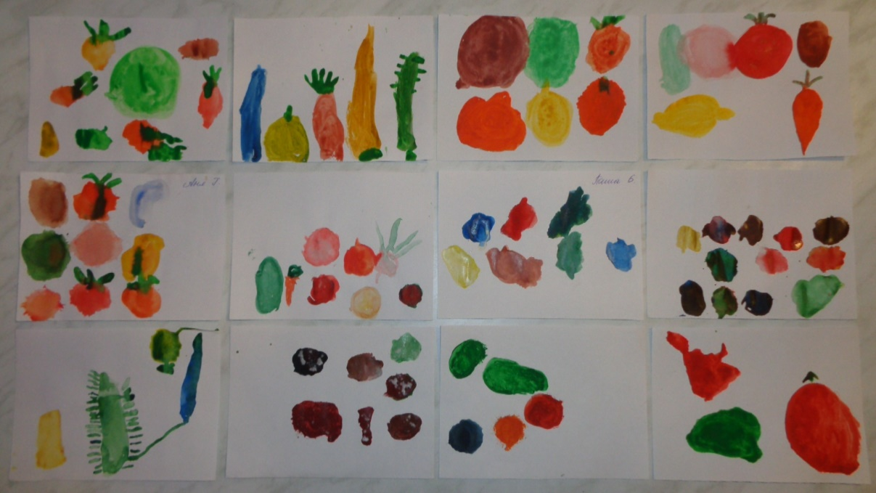

**Лепка на тему: ,,Ярмарка из овощей и фруктов”**

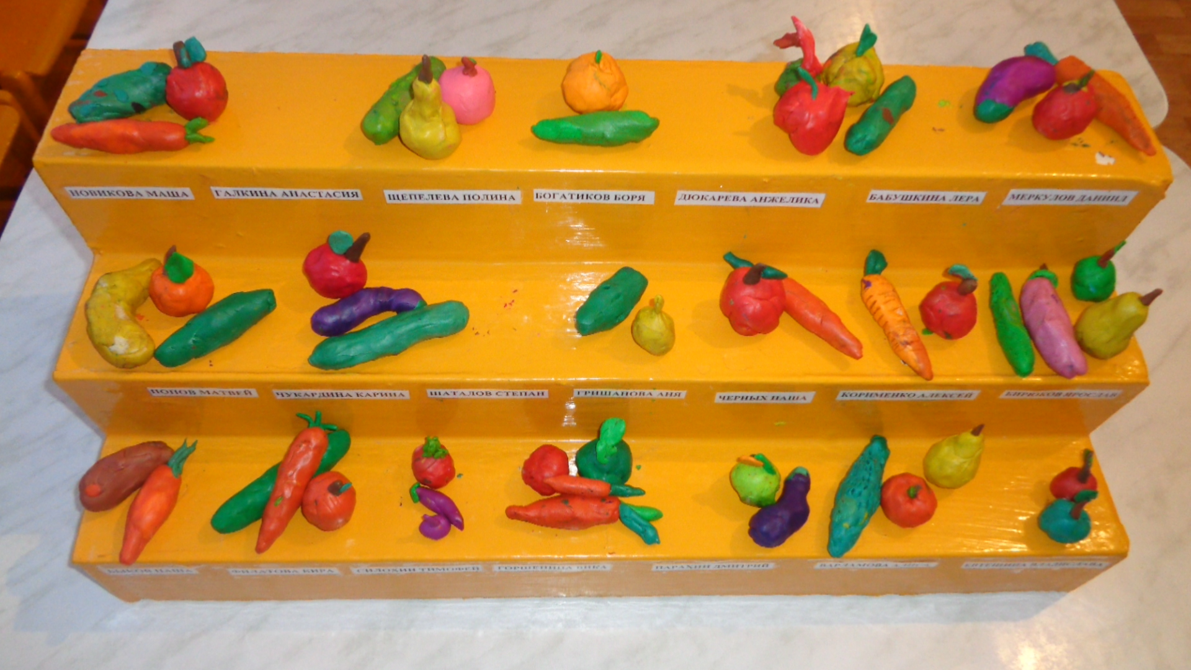

**Аппликация на тему: ,,Овощи и фрукты”**

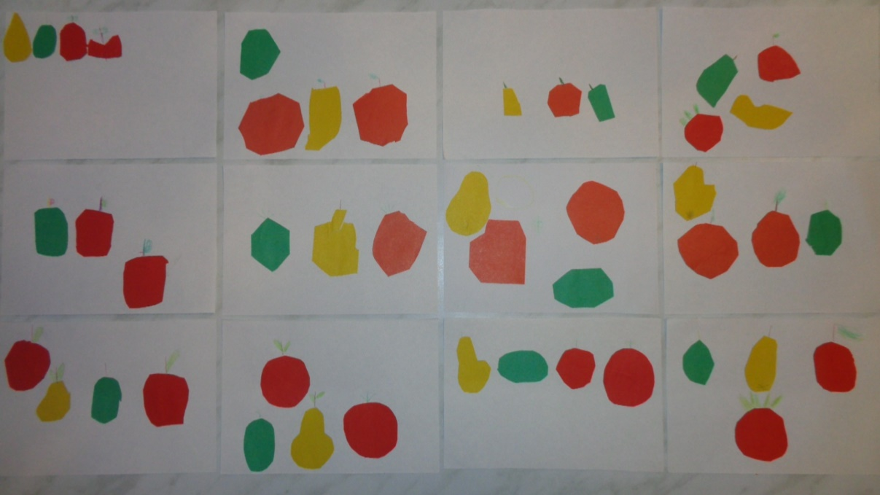

**Приложение № 6**

**,,Фото праздника – развлечения ,,Сад – огород”**

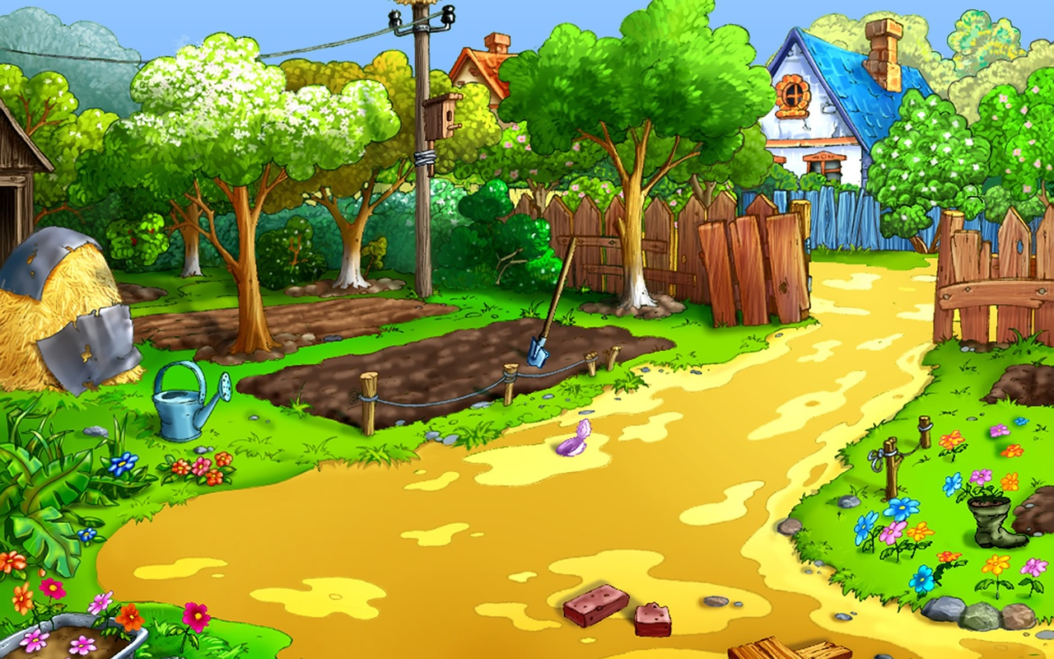

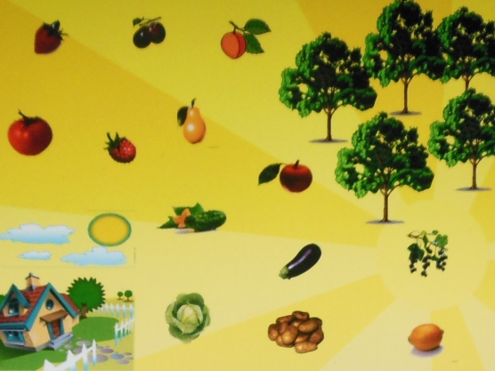

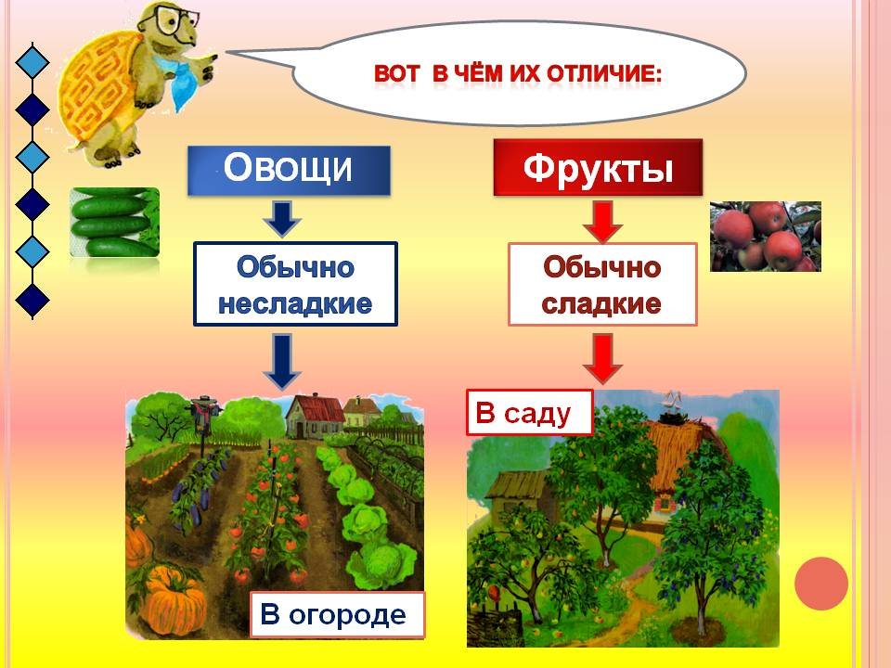

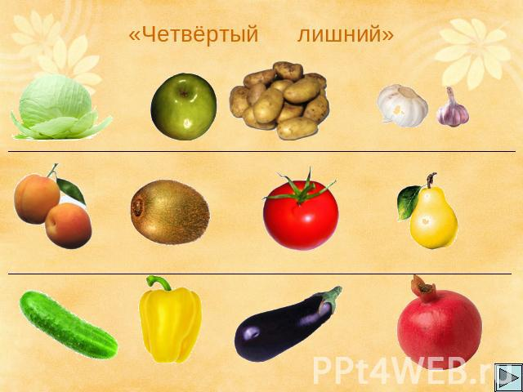

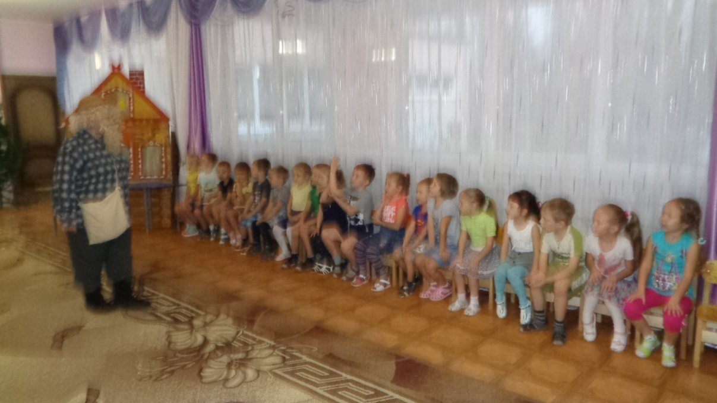

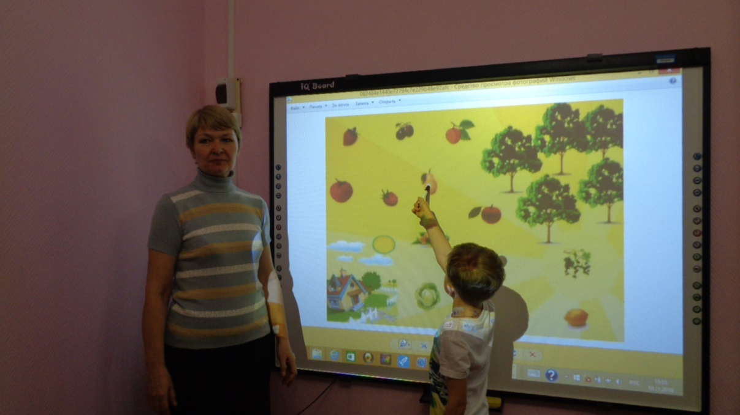

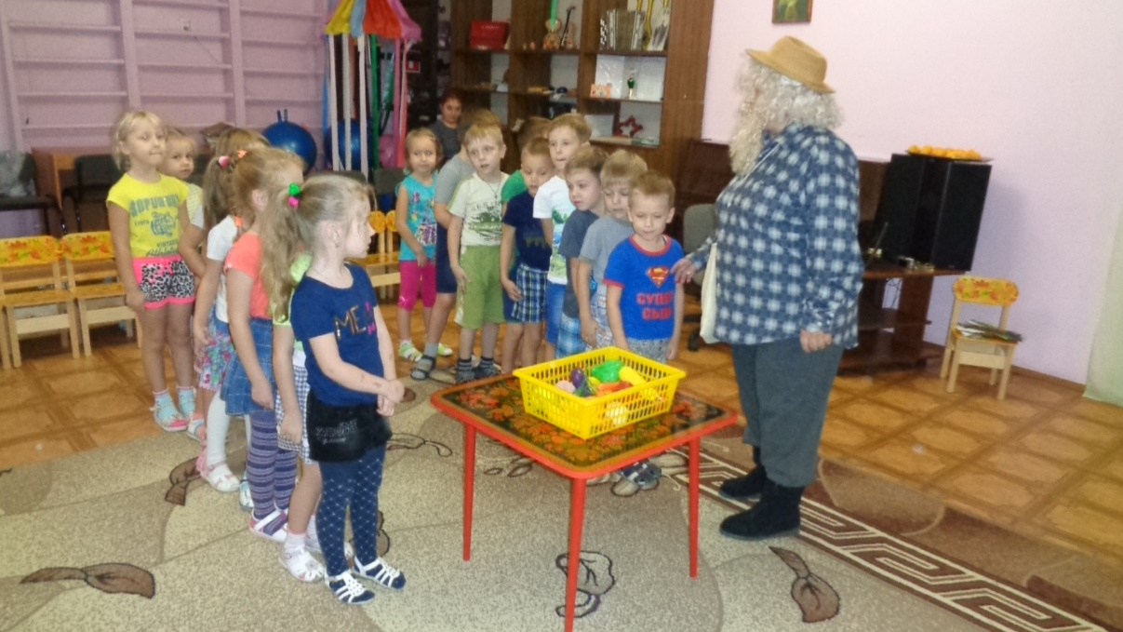

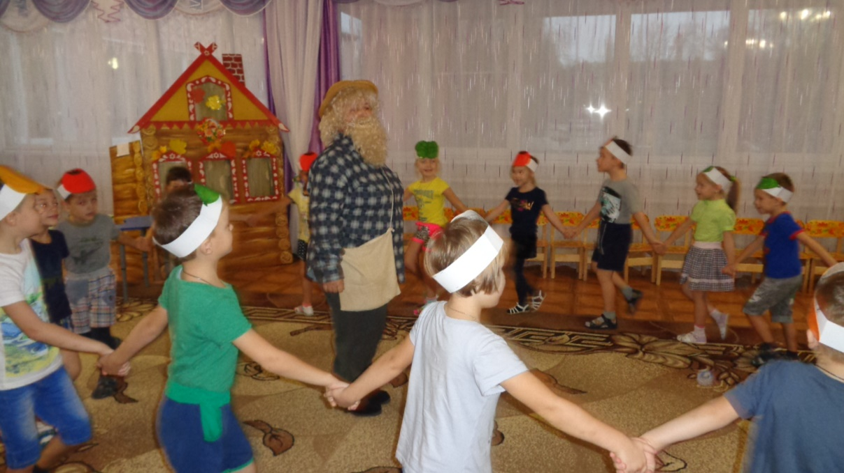

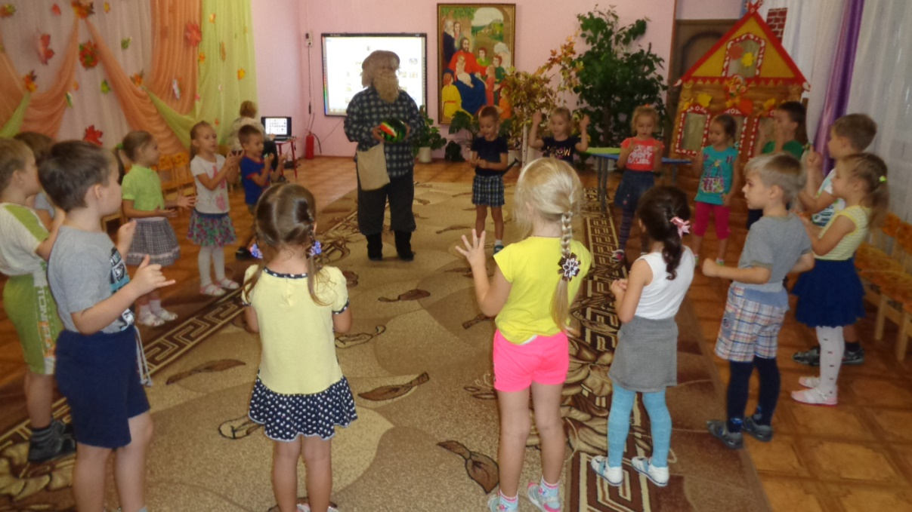

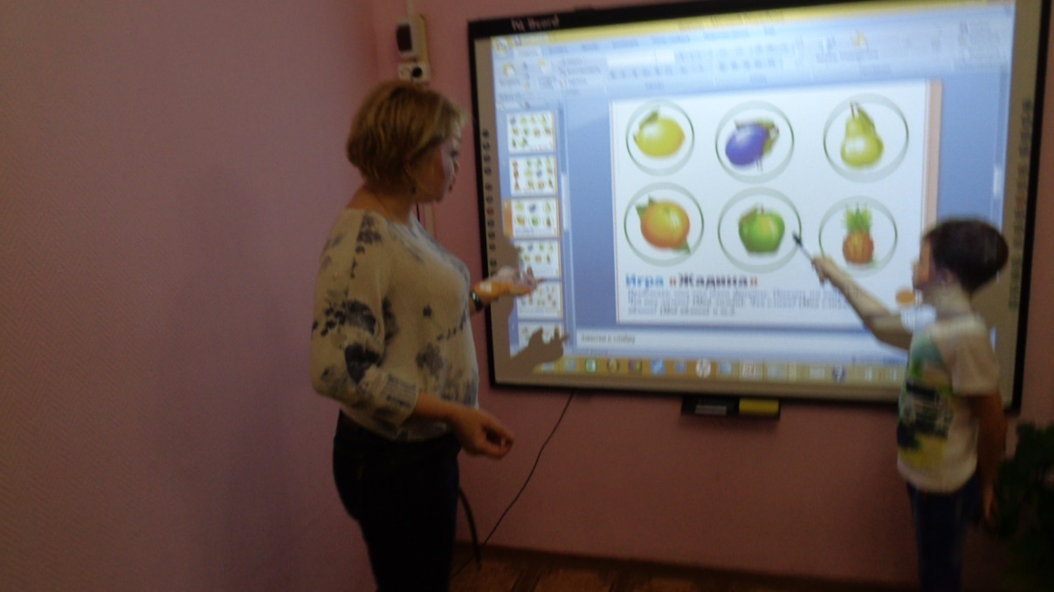

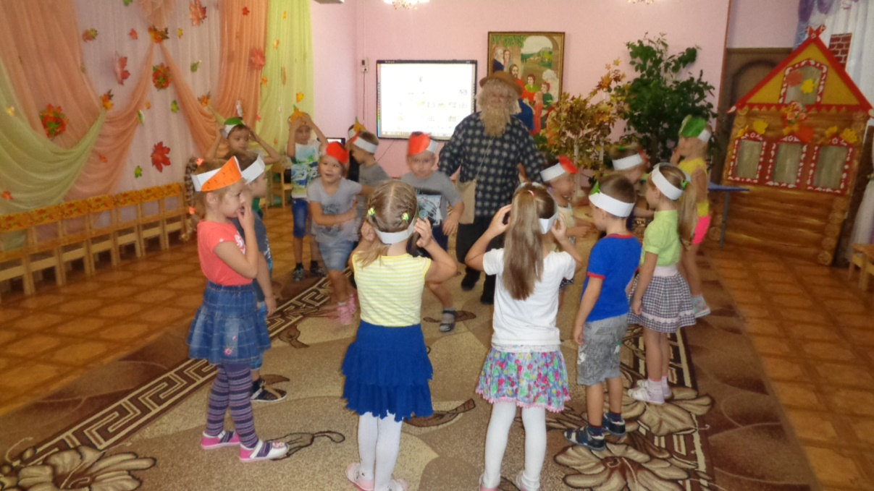

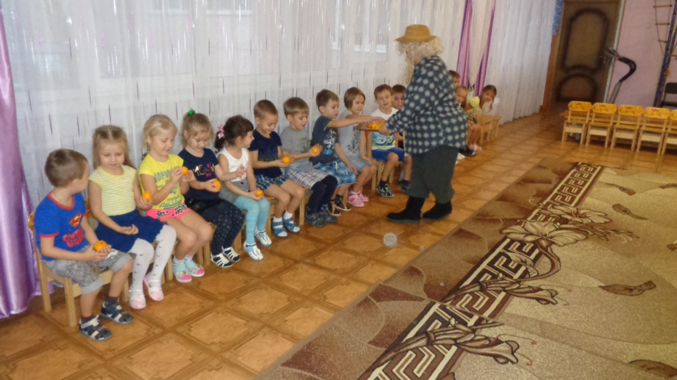

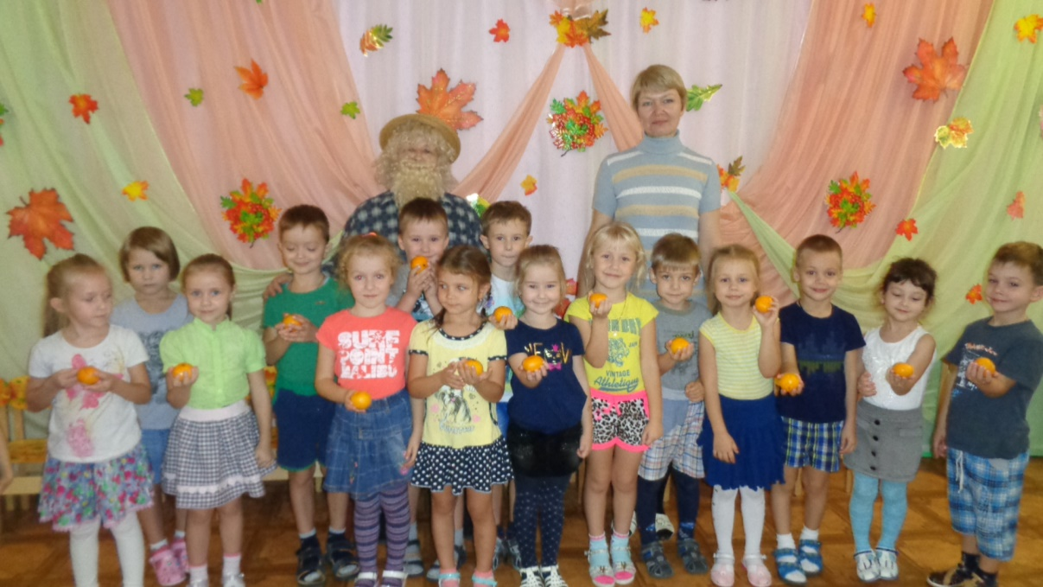

**4.Анализ проекта:**

Внедрение проекта в воспитательно – образовательный процесс обеспечило развитие у детей познавательного интереса и творческих способностей. Данный проект способствовал расширению у детей знаний о фруктах и овощах.

Полученные знания и впечатления дети отразили в рисовании, лепке, аппликации, конструировании.

Подборка игр на развитие двигательных способностей, игр – инсценировок дали возможность развивать чёткую выразительность речи, мимику, движения. У детей значительно улучшилась мелкая моторика рук.

Дети в процессе проекта получили возможность свободно мыслить, фантазировать.

Анализируя результаты проекта, мы увидели, что, дети с большим интересом включаются в различные виды деятельности, могут самостоятельно решать проблемы и задачи.

После реализации проекта мы определили некоторых детей, с которыми необходима индивидуальная работа по теме ,,Сад – огород”; наметили изменения в развивающей среде группы.

**5.Литература:**

- Н.Н.Васильева , Н.В.Новотворцева ,,Развивающие игры для дошкольников” – Ярославль: Академия развития, 1996 г.

- Л.М.Потапова ,,Детям о природе. Экология в играх для детей 5 – 10 лет” – Ярославль: Академия развития, 2000 г.

- А.А.Вахрушев, Е.Е.Кочемасова, Ю.А.Акимова, И.К.Белова ,,Здравствуй, мир! Окружающий мир для дошкольников” – М. : ,,Биласс”, 2001 г.

- Т.С.Комарова ,,Занятия по ИЗО деятельности в детском саду” – М. : ,,Просвещение”, 1991 г.

- А.И.Дербина, Л.Е.Кыласова ,,Логопедическая группа: игровые занятия с детьми 5 – 7 лет” – Волгоград: Учитель, 2012 г.

- Н.В.Ёлкина , Т.И.Тарабарина ,,1000 загадок” – Ярославль: Академия развития, 1997 г.

- Т.И.Петрова, Е.Л.Сергеева, Е.С.Петрова ,,Театрализованные игры в детском саду” - М. : ,,Школьная пресса”, 2000 г.

- Т.И.Петрова, Е.С.Петрова ,,Игровые занятия по развитию речи дошкольников” - М. : ,,Школьная пресса”, 2004 г.